D’après l’ouvrage « Classes et fonctions grammaticales », Ghislaine Haas, CANOPE.

Démarche préconisée par Britt-Mari Barth
Apprentissage de l’abstraction : Exemples oui-non
Compétences fondamentales BOEN 2020
Lire : comprendre un texte littéraire et se l’approprier.
Parler : participer à des échanges dans des situations diverses
Comprendre le fonctionnement de la langue : identifier les constituants d’une phrase simple, se repérer dans la phrase complexe.
Ecrire : rédiger des écrits variés.
Attendu de fin de cycle en étude de la langue
Être capable de repérer les principaux constituants d’une phrase simple et complexe : Attendus de fin d’année en étude de la langue
CM1 : Identifier les constituants d'une phrase simple : le sujet, le verbe, les compléments d'objet, sans les distinguer, et les compléments circonstanciels, sans les distinguer.
CM2 : Identifier les CC de temps, lieu et cause.
Objectifs spécifiques de séquence
Identifier les constituants d'une phrase simple : les compléments d'objet, sans les distinguer, et les compléments circonstanciels, sans les distinguer.
Identifier les CC de temps, lieu (et cause CM2).
Prérequis de cycle 2
Identifier le sujet et le verbe.

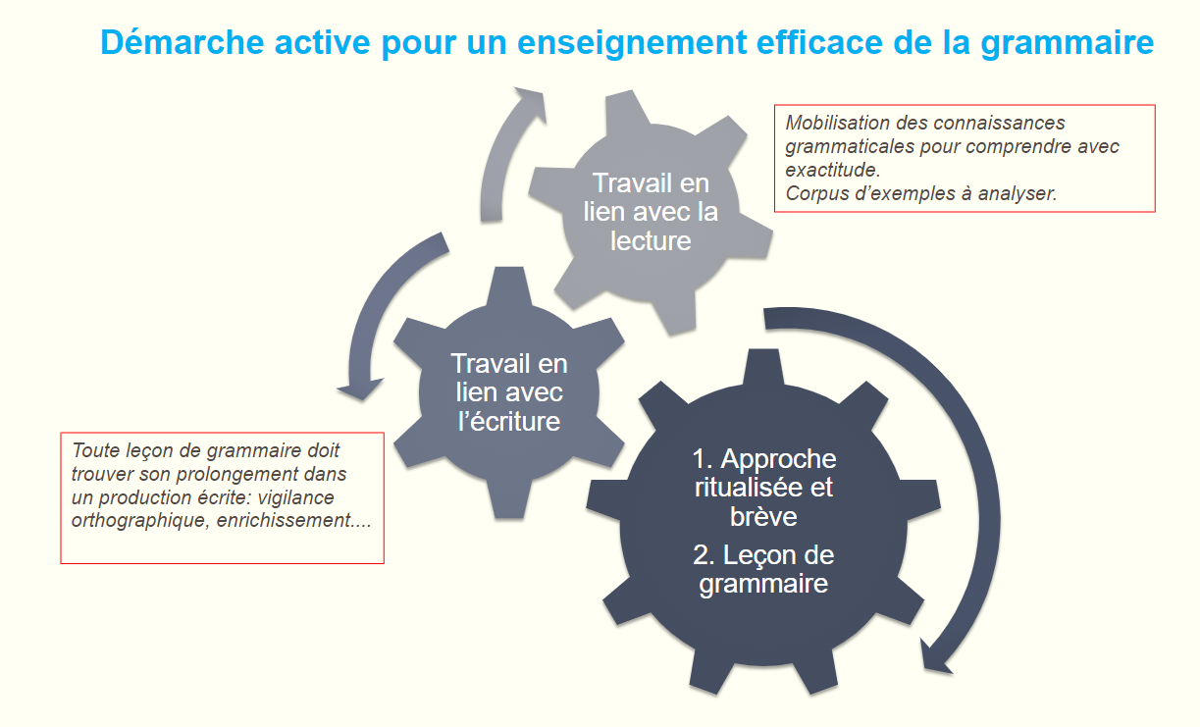
- Contextualisation
- Décontextualisation
- Recontextualisation

1°) Contextualisation :
Le travail de préparation théorique : appropriation des caractéristiques des différentes notions : le concept de complément circonstanciel

Repères théoriques : Pour identifier un complément circonstanciel …………………………

Critères :

Supports proposés : analyse de documents en lien avec la leçon de grammaire
Lecture : Préparer les exemples OUI et NON (définir les attributs essentiels et les ordonner).

2°) Décontextualisation

La leçon de grammaire

Les exemples prototypiques sont proposés par l’enseignant.
- Phase de découverte du concept :
Jeu : à la recherche du concept (idée qui forme la compréhension d’une notion)
Votre objectif sera de rechercher les critères constants du nouveau concept. Je vais vous donner des exemples du concept qu’il faut essayer de retrouver : les exemples OUI contiennent à chaque fois tous les critères du concept et les exemples NON ne contiennent aucun critère.
Voici les règles du jeu :
Vous observez tous les exemples OUI pour trouver ce qu’ils ont de commun à chaque fois. Il faut chercher les critères. Les exemples NON sont là pour vous mettre sur la piste, ils vous montrent ce que le concept n’est pas.
Quand je vous aurai donné les premiers exemples, prenez un temps de réflexion pour voir si vous avez déjà des idées. Ecrivez-es sur votre ardoise. Ensuite vous les proposerez, je les noterai au tableau et nous vérifierons ensemble si c’est bon ; sinon, je barrerai. Ce n’est pas grave si vous vous trompez, on rectifiera par la suite.
Je vais vous donner tout de suite deux exemples OUI et deux exemples NON à haute voix et pendant que je les écris au tableau, vous pouvez réfléchir en silence.
Observation déduction niveau 1

Exemples OUI Exemples NON

Hypothèses des élèves :
« Dans les exemples OUI, on sait quand ça se passe.
Le groupe de mot qui nous dit quand ça se passe peut se mettre au début ou à la fin. Les phrases OUI sont plus longues que les phrases NON … »

En prenant en compte les hypothèses des élèves, l’enseignant propose de nouveaux exemples qui permettront de préciser le concept :

Observation déduction niveau 2

Exemples OUI Exemples NON

Hypothèses des élèves :
→ Dans les exemples OUI, on sait quand ça se passe et/ou où ça se passe.
→ Le groupe de mot qui nous dit quand ou où ça se passe peut se mettre au début ou à la fin.
→ Les phrases OUI sont plus longues que les phrases NON
→ Le groupe de mot qui nous dit quand ou où ça se passe peut être supprimé.

En prenant en compte les hypothèses des élèves, l’enseignant propose de nouveaux exemples qui permettront de préciser le concept :

Observation déduction niveau 3

Exemples OUI Exemples NON

Hypothèses des élèves :
Dans les exemples OUI, on sait quand ça se passe et/ou où ça se passe.
Le groupe de mots qui nous dit quand ou où ça se passe peut se mettre au début ou à la fin.
Les phrases OUI sont plus longues que les phrases NON
Le groupe de mots qui nous dit quand ou où ça se passe peut être supprimé et déplacé.

- Vérification

Classer des phrases données → exemples OUI ou exemples NON ?

- Vers l’abstraction : Le complément circonstanciel : une fonction
Critères pour le reconnaître :
  - Peut être déplacé
  - Peut être supprimé
  - Indique où, quand, pourquoi … ça se passe.

Exemples prototypiques à afficher :

- Les rituels : Consolidation

Compléter une phrase avec des compléments circonstanciels choisis dans une liste. Dire s’ils donnent des précisions sur le temps, le lieu…

Ajouter un Complément Circonstanciel dans une phrase. Indiquer s’il précise le temps ou le lieu.

Ajouter 2 Compléments Circonstanciels …

Souligner les Compléments Circonstanciels dans des textes et indiquer s’ils précisent le temps ou le lieu…

3°) Recontextualisation

Supports proposés
- Prolongement en lecture :

- Prolongement en écriture:

Pour aller plus loin → CM1, CM2, 6ème

Enrichissement des fonctions des Compléments Circonstanciels :
→ CC Lieu, CC Temps, CC Cause

Compléments d’objet indirect : Il va à Paris
Natures des différents Compléments Circonstanciels :
Groupes Nominaux, Groupes Nominaux prépositionnels, pronoms…

Compléments d’objet : COD et COI
- Reconnaissance
- Natures
- Pronominalisation des COD et COI

